«Осень в гости к нам в пришла …»

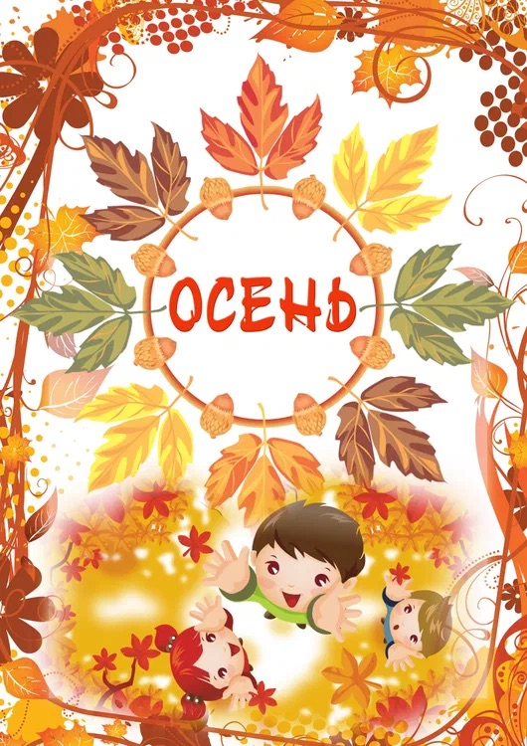

28.11.2022
Дети, друг за другом легко бегут по кругу (руки у всех на поясе)один раз и останавливаются в полукруге. (на ковре лежат кленовые листья по одному на каждого ребенка – они служат ориентиром).
Ведущий:
Что такое в нашем зале?
Мы такого не видали!
Это к нам она пришла?
Много красок принесла!
Листья желтые, резные,
Все картины расписные!
Вот художник так художник!
Все леса позолотил,
Даже самый сильный дождик
Эту краску не отмыл.
Отгадать загадку просим:
Кто художник этот?...
Звучит музыка, в зал входит Осень с зонтом и корзинкой, раздает из корзинки листочки детям.
Осень.
Я, Осень золотая,
На праздник к вам пришла.
Осенние листочки
Всем деткам раздала.
Дети.
Здравствуй, Осень,
Здравствуй, Осень
Погости неделек восемь!
Осень.
Милые мои ребята,
Погостить у вас я рада.
Не одна я к вам пришла –
Друзей с собою привела.
Звучит шум ветра
Осень. Слышите, мой друг шумит. Догадались, кто это?
Дети. Ветер!
Осень.
Ветер, ветер, помогай
Ты листочки разгоняй.
Ведущий: Вот какие листики подарила нам Осень. И мы тебе, Осень, подарок приготовили.
Осень.
А теперь листочки эти
Соберутся все в букете. (Дети отдают листочки Осени.)
Вот какой большой букет!
Ярче красок в мире нет.
Ведущая: Мы его поставим в вазу наш букет и будем продолжать наш праздник.
Дети встают врассыпную.
Листочки все осенним днем
Красивые такие,
Давайте песенку споем,
Про листья золотые!
Осень и ведущая раздают музыкальные инструменты.
«Желтенькие листики»
(Дети садятся на стульчики.)
Звучит фонограмма – пение птиц
1-й ребенок:
Осень красит золотом
Рощи и леса.
Слышатся прощальные
Птичьи голоса.
2 -й ребенок:
Я слышу в небе голубом
Курлычат журавли,
Летят в далекий край чужой
И нам кричат «курлы»

ПЕСНЯ «ЖУРАВЛИ»
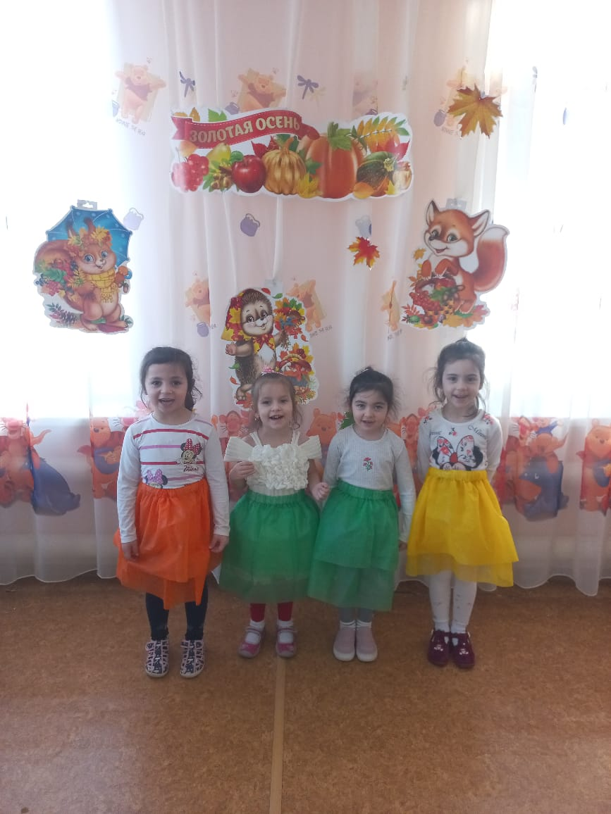
3-й ребенок:
Журавушка, журавушка,
Счастливого пути!
Журавушка, журавушка,
Весной к нам прилети.
Осень.
Есть у меня ещё один друг.
Осень тучами седыми
Затянула горизонт
Чтобы прогуляться с ними
Мы с тобой откроем ...
Дети. Зонт!
Осень. (раскрывает зонт) – Правильно!
Осенние приметы понятны и просты.
По улицам гуляют волшебные зонты.
Ведущий. Скажите, милая Осень, а ваш зонт волшебный?
Осень.
Конечно! Кто под зонтиком волшебным постоит,
Тот стихами, как поэт заговорит.
Ведущий. Как интересно! Дети, давайте узнаем, правда ли зонтик волшебный. Приглашаю под зонт (называет имена детей, дети выходят, встают под зонт, читают стихи)
Опустел скворечник,
Улетели птицы,
Листьям на деревьях,
Тоже не сидится.
Целый день сегодня,
Все летят, летят…
Видно, тоже в Африку,
Улететь хотят.
4-й ребенок:
Алые и желтые
Ветер листья рвет,
Кружит, кружит в воздухе
Пестрый хоровод.
5-й ребенок:
Солнышко лишь выглянет,
Спрячется опять.
Долго лето красное
Будем вспоминать.
7-й ребенок:
А еще к нам осень
Тучку принесла.
Льет из этой тучки
Дождь, как из ведра.
Осень: Правильно, ребятки! А дождика моего не испугаетесь?
7-й ребенок:
Дождик капает, кап-кап,
Ты не капал бы на пап,
Ты не капал бы на мам
Приходил бы в гости к нам.
Папам сыро, мамам грязно –
Нам с тобой прекрасно!
8-й ребенок:
Нам совсем не страшно
Бегать под дождем.
Мы про дождик даже
Песенку споем.
ПЕСЕНКА - ТАНЕЦ «ЗОНТИКИ»
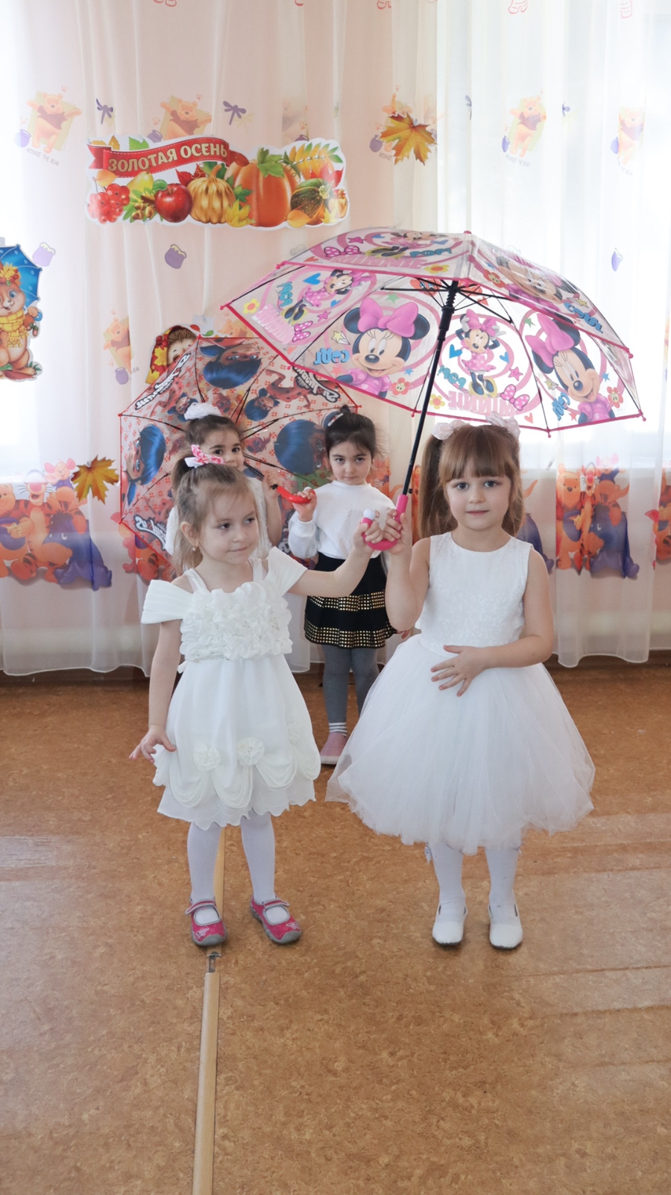
Осень:
Загадаю вам, ребятки
Интересные загадки.
Кто их отгадает,
Зонтик (подарок) получает.
Загадки. Об осени.
Стоит на толстой ножке,
В шляпе у дорожки. (гриб)
Сидит на грядке барыня
Белая сударыня
Крепкая, ядрёная
Платьице зелёное. (Капуста)
Круглое, да сладкое,
Румяное, да гладкое.
По садику катилось,
В компот превратилось. (Яблоко)
Кто всю ночь по крыше бьет
Да постукивает,
И бормочет, и поет,
Убаюкивает? (Дождик)
Он весь день со мной ходил
И за тучами следил.
Сам до ниточки промок,
А меня вот уберег! Зонт
Ведущий: Дождь прошел, и под пеньком быстро выросли грибочки… (надеть шапочки грибов)
Осень:
Эй, ребятки озорные, мухоморчики лесные,
Выбегайте поскорей, да танцуйте веселей.

Танец хоровод: «Мухоморчики - грибочки»
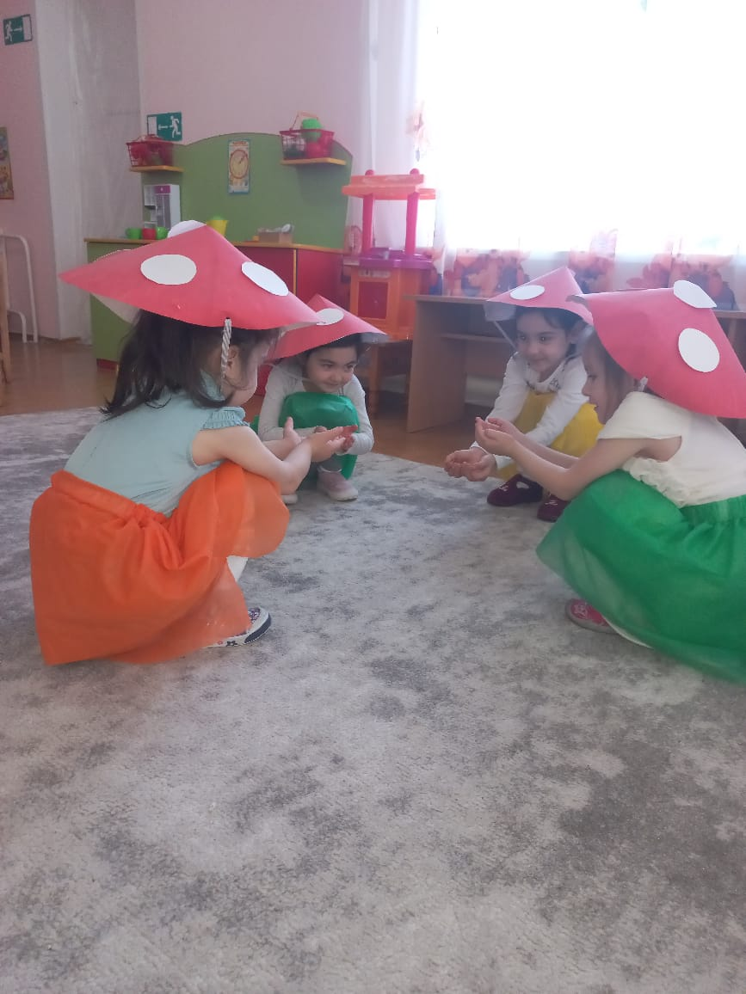

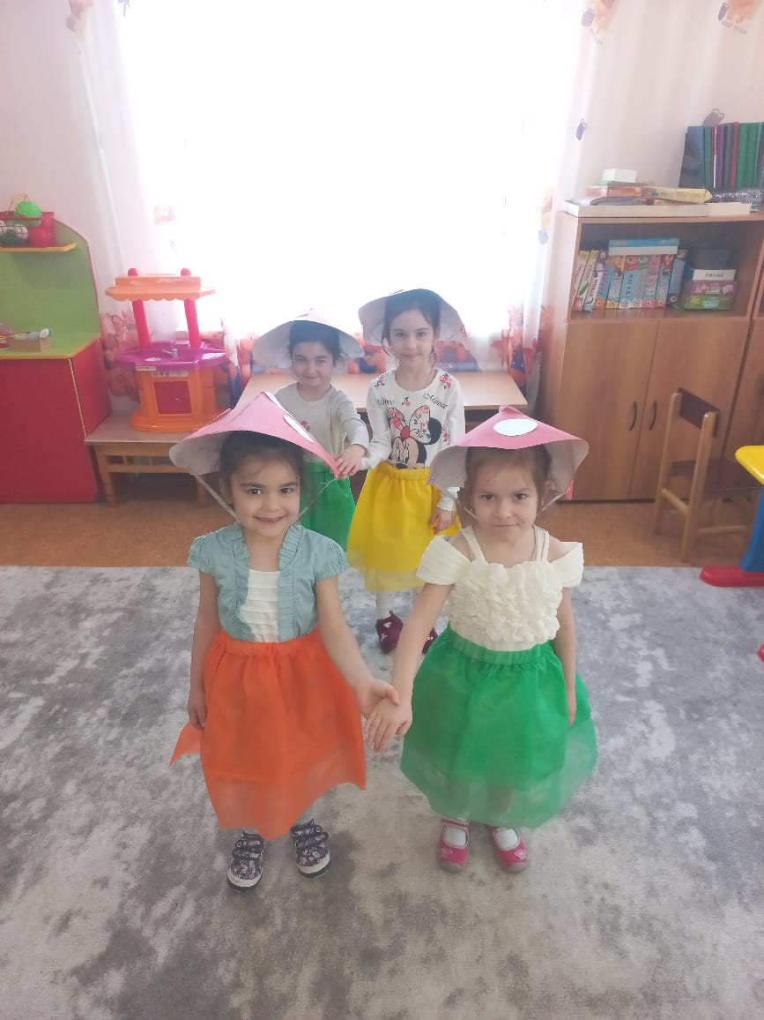

Дети садятся на стулья. (одеть шапочки зайца, мишки и лисы, белки)
Осень: Молодцы, понравилась мне ваша игра. В осеннем лесу у меня много друзей – зверят. Они тоже любят праздники, шутки, веселье. А еще очень любят хороводы водить.
Эй, лесной, народ, вставай в хоровод!
ХОРОВОД «НА ЛЕСНОЙ ОПУШКЕ»
Осень:
Спасибо вам ребятки, порадовали вы меня!
Зонтик мой пора закрыть и наш праздник завершить!
Ведущая: Не спеши зонт свой закрывать. Дети тебе хотят подарок подарить – веселый танец.
Осень:
Ай, да детки, молодцы,
И танцоры и певцы!
На прощанье буду рада
Вам друзья вручить награду
За доброе к природе отношение
К осени внимание и уважение
Есть для общего стола
Угощенье у меня
Милые мои ребята!
Вам спасибо за старанье!
Было весело, приятно
Говорю вам: «До свиданье!»
Вот и кончился наш праздник
Попрощаться нам пора!
До свиданья мама- папы!
До свиданье, детвора!!!
Вручает подарок, корзину с фруктами. Под музыку уходит.
Ведущий: Вот и подошел к концу наш чудесный осенний праздник! Повеселились все на славу.
Уважаемые гости, спасибо за внимание!

